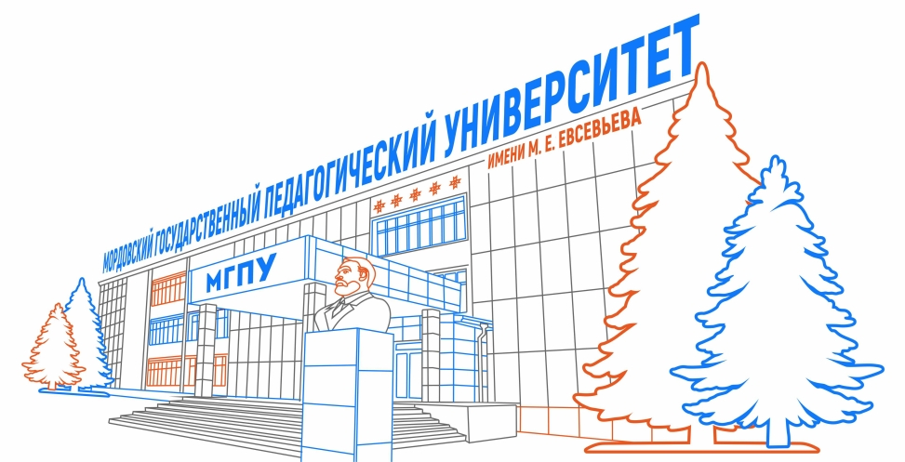

МИНИСТЕРСТВО ПРОСВЕЩЕНИЯ РОССИЙСКОЙ ФЕДЕРАЦИИ
ФГБОУ ВО «МОРДОВСКИЙ ГОСУДАРСТВЕННЫЙ ПЕДАГОГИЧЕСКИЙ УНИВЕРСИТЕТ ИМЕНИ М. Е. ЕВСЕВЬЕВА»
МОРДОВСКИЙ НАУЧНЫЙ ЦЕНТР РОССИЙСКОЙ АКАДЕМИИ ОБРАЗОВАНИЯ
ФАКУЛЬТЕТ ПЕДАГОГИЧЕСКОГО И ХУДОЖЕСТВЕННОГО ОБРАЗОВАНИЯ
СТУДЕНЧЕСКОЕ НАУЧНОЕ ОБЩЕСТВО МОРДОВСКОГО ГОСУДАРСТВЕННОГО ПЕДАГОГИЧЕСКОГО УНИВЕРСИТЕТА
ИМЕНИ М. Е. ЕВСЕВЬЕВА

ПОЛОЖЕНИЕ
о Всероссийском с международным участием конкурсе
научно-исследовательских студенческих работ
художественно-эстетической направленности
«Художественная культура. Наука. Образование»

20 ОКТЯБРЯ 2025 ГОДА – 20 НОЯБРЯ 2025 ГОДА

1. ОБЩИЕ ПОЛОЖЕНИЯ
1.1 Настоящее положение определяет условия и порядок проведения Всероссийского с международным участием конкурса научно-исследовательских студенческих работ художественно-эстетической направленности «Художественная культура. Наука. Образование» (далее – Конкурс).
1.2 На Конкурс представляются самостоятельно выполненные законченные научные работы обучающихся средних профессиональных организаций, бакалавров, магистров, аспирантов вузов по проблемам художественной культуры и образования. Допустимо участие студенческого коллектива (не более трех человек).
1.3 Конкурс организуется кафедрой художественного и музыкального образования ФГБОУ ВО «Мордовский государственный педагогический университет имени М. Е. Евсевьева» (далее – МГПУ).
1.4 Цель Конкурса – раскрытие и поддержка у обучающихся интереса к научному творчеству, стимулирование студентов к научно-исследовательской работе, привлечение молодежи к решению актуальных проблем в сфере художественной культуры и образования.
Задачи Конкурса:
– популяризация научных знаний, достижений современных исследований в области художественного и музыкального образования и культуры, художественного наследия, привлечение студентов к решению проблем сохранения и развития мировых, отечественных и этнических культурных ценностей;
– стимулирование исследовательской деятельности, социальной и творческой активности студентов;
– поддержка актуальных научно-исследовательских работ, выполняемых студентами самостоятельно;
– повышение общекультурного уровня студентов, формирование бережного отношения к отечественному художественному и музыкальному наследию.

2. УСЛОВИЯ И ПОРЯДОК ПРОВЕДЕНИЯ КОНКУРСА
2.1 На конкурс принимаются законченные работы обучающихся средних профессиональных организаций, бакалавров, магистров, аспирантов по следующим номинациям:
- музыкальное искусство;
- музыкальное исполнительство;
- психология музыкального образования;
- педагогика музыкального образования;
- история музыкального образования;
- современные педагогические технологии в музыкально-образовательной деятельности;
- национальная культура в системе образования;
- музыкальное воспитание в дошкольном образовательном учреждении;
- музыкальное образование в общеобразовательных организациях;
- изобразительное искусство;
- психология художественного образования;
- педагогика художественного образования;
- современные педагогические технологии в художественно-образовательной деятельности;
- воспитание духовно-нравственных ценностей средствами искусства;
- дополнительное образование детей средствами искусства;
- научно-исследовательский дебют.
2.2 Работы принимаются на русском языке. Требования к оформлению работы: Материалы должны быть предоставлены в формате DOC или DOCX (MSWORD). Формат страницы А4. Шрифт Times New Roman 14pt. Параметры страницы: верхнее и нижнее поля – 2,0 см, правое поле – 1,5 см, левое поле – 2,5 см, абзацный отступ – 1,25 см. Межстрочный интервал 1,5. Без переносов. Выравнивание текста по ширине. Список литературы – по алфавиту. Ссылки указываются в квадратных скобках.
Работы представляются в виде либо статьи (см. Приложение 3), либо в виде научного сообщения (см. Приложение 4). Минимальный объем – 4 страницы. Максимальный объем работы не более 10 страниц.
2.3 На конкурс представляется пакет документов в электронном виде:
– заполненная форма заявки участника в формате DOC (см. Приложение 1);
– конкурсная работа в формате DOC (название файла – по фамилии участника);
– скриншот результата проверки конкурсной работы через систему «Антиплагиат» (не менее 60 % процентов оригинальности);
– отсканированная квитанция об оплате оргвзноса в формате JPEG (название файла – по фамилии участника).
2.4 Конкурсные работы с сопроводительными документами представляются на кафедру художественного и музыкального образования МГПУ имени М. Е. Евсевьева по адресу электронной почты, с пометкой «ХКНО-2025»: choral.kaf@yandex.ru
Контактная информация по телефону:
(8342) 33-93-22 кафедра художественного и музыкального образования МГПУ им. М. Е. Евсевьева.
Последний срок предоставления материалов 20 ноября 2025 года.
2.5 К конкурсу не допускаются:
– работы, оформленные не по правилам (п. 2.2 и п. 2.3);
– работы, направленные после установленного срока.
2.6 Стоимость индивидуального участия в конкурсе:
Обучающиеся СПО – 400 руб.
Бакалавры – 600 руб.
Магистранты – 800 руб.
Аспиранты – 1000 руб.
Реквизиты для оформления платежного поручения (см. Приложение 3).

3. ОСНОВНЫЕ КРИТЕРИИ ОЦЕНКИ РАБОТ
− самостоятельность и оригинальность;
− актуальность тематики работы;
− практическая и /или/ теоретическая значимость;
− соответствие содержания сформулированной теме;
− исследовательский характер, проблемность работы;
− грамотность и логичность изложения;
− использование библиографических источников;
− технический уровень выполнения работы.

4. НАГРАЖДЕНИЕ ПОБЕДИТЕЛЕЙ
4.1 Победителями и призерами Конкурса считаются участники, получившие наибольшее количество баллов за выполненную работу и занявшие первое, второе и третье место в номинации. Число мест определяется оргкомитетом и жюри;
– победители и призеры Конкурса награждаются дипломами первой, второй и третьей степени;
– по решению конкурсной комиссии лучшие работы награждаются грамотами.
5. КОНКУРСНАЯ КОМИССИЯ И ЕЕ ФУНКЦИИ
5.1 Для проведения конкурса приказом ректора университета создаются конкурсная и апелляционная комиссии.
5.2 Конкурсная комиссия обеспечивает прием и экспертизу работ.
5.3 Апелляционная комиссия контролирует соблюдение порядка и правил проведения Конкурса.

Приложение 1

ЗАЯВКА НА УЧАСТИЕ
во Всероссийском с международным участием конкурсе
научно-исследовательских студенческих работ
художественно-эстетической направленности
«Художественная культура. Наука. Образование»

Фамилия, имя, отчество участника /участников (полностью), телефон,
е-mail
Республика (область), город
Наименование учебного заведения
Уровень подготовки (СПО, бакалавриат, магистратура, аспирантура)
Курс, группа
Форма обучения (очная, заочная)
Ф.И.О. научного руководителя, ученая степень, звание, должность, место работы
Телефон,е-mail научного руководителя

Приложение 2

Банковские реквизиты

Организационно-правовая форма и наименование | Федеральное государственное бюджетное образовательное  учреждение высшего образования «Мордовский государственный педагогический университет имени М. Е. Евсевьева»
Сокращенное наименование в  соответствии с Уставом | МГПУ, Мордовский государственный педагогический университет имени М. Е. Евсевьева
ИНН/КПП | 1328159925 / 132801001
ОГРН | 1021301115791
ОКПО | 02080256
ОКАТО | 89401366000
ОКВЭД | 80.30.1
ОКТМО | 89701000
ОКОГУ | 1322500
ОКФС | 12
ОКОПФ | 20903
Юридический адрес | 430007, г. Саранск, ул. Студенческая, д.11А
Почтовый адрес | 430007, г. Саранск, ул. Студенческая, д.11А
Телефон/ факс | (8342) 33-92-50, 33-92-67
Адрес электронной почты | general@mordgpi.ru, financial@mordgpi.ru
Наименование банка | ОТДЕЛЕНИЕ – НБ РЕСПУБЛИКА МОРДОВИЯ БАНКА РОССИИ //  УФК по Республике Мордовия г. Саранск
Расчетный счет | 03214643000000010900
Кор.счет | 40102810345370000076
Получатель | УФК по Республике Мордовия (МГПУ л/с 20096У16570)
БИК банка | 018952501
В назначении платежа КБК | 00000000000000000130 – оргвзнос за участие в Конкурсе «ХКНО-2025»
Ректор | Антонова Марина Владимировна действует на основании Устава

В квитанции необходимо указать назначение платежа: КБК 00000000000000000130 – оргвзнос за участие в Конкурсе «ХКНО-2025»

Приложение 3

Образец статьи
УДК 78-053.4(045)
ББК 85.31р

ДИАГНОСТИКА ЭМОЦИОНАЛЬНОЙ ОТЗЫВЧИВОСТИ НА МУЗЫКУ У ДЕТЕЙ СТАРШЕГО ДОШКОЛЬНОГО ВОЗРАСТА

МАЛАФЕЕВА ЮЛИЯ ВЛАДИМИРОВНА
студент факультета художественного и музыкального образования
Мордовский государственный педагогический университет
имени М. Е. Евсевьева, г. Саранск, Россия, malafeevaiulya@yandex.ru

Ключевые слова:.
Аннотация: .

DIAGNOSIS OF EMOTIONAL RESPONSIVENESS TO MUSIC IN OLDER PRE-SCHOOL CHILDREN

Malafeeva Yulia Vladimirovna
student Faculty of Art and Music Education
Mordovia State Pedagogical University
named after M. E. Evseviev, Saransk, Russia

Key words:.
Annotation:.

Текст….

Список использованных источников

- Добринова, К. С. Диагностика уровней сформированности эмоциональной отзывчивости на музыку у детей старшего дошкольного возраста / К. С. Добринова, Н. Н. Мурованая. – Текст: непосредственный // Инновации в науке и практике. – 2018. – Т. 1. – № 3. – С. 47–53.
- Зайцева, О. Н. Изучение эмпатии у детей старшего дошкольного возраста / О. Н. Зайцева, И. В. Михайлова. – Текст: непосредственный // Педагогические науки. Балтийский гуманитарный журнал. – 2018. – Т. 7. – № 3. – С. 210–212.

Приложение 4

ДИАГНОСТИКА ЭМОЦИОНАЛЬНОЙ ОТЗЫВЧИВОСТИ НА МУЗЫКУ У ДЕТЕЙ СТАРШЕГО ДОШКОЛЬНОГО ВОЗРАСТА

МАЛАФЕЕВА ЮЛИЯ ВЛАДИМИРОВНА
студент факультета художественного и музыкального образования
Мордовский государственный педагогический университет
имени М. Е. Евсевьева, г. Саранск, Россия, malafeevaiulya@yandex.ru

Текст….

Список использованных источников

- Добринова, К. С. Диагностика уровней сформированности эмоциональной отзывчивости на музыку у детей старшего дошкольного возраста / К. С. Добринова, Н. Н. Мурованая. – Текст: непосредственный // Инновации в науке и практике. – 2018. – Т. 1. – № 3. – С. 47–53.
- Зайцева, О. Н. Изучение эмпатии у детей старшего дошкольного возраста / О. Н. Зайцева, И. В. Михайлова. – Текст: непосредственный // Педагогические науки. Балтийский гуманитарный журнал. – 2018. – Т. 7. – № 3. – С. 210–212.

